**今日动态**

9.19 星期四 晴转多云

班级人数：23人，今日实到：23人。

|  |  |  |  |  |  |
| --- | --- | --- | --- | --- | --- |
| **姓名** | **情绪**  **（良好★、一般●）** | **自主入园**  **（能“√”，不主能“✕”）** | **进餐**  **（全部★、没吃完●）** | **午睡**  **（睡着★、没睡●）** | **其他** |
| **赖薪宇** | **★** | **√** | **★** | **★** |  |
| **万锦泽** | **★** | **√** | **★** | **★** |  |
| **王亦豪** | **★** | **√** | **★** | **★** |  |
| **高望** | **★** | **√** | **★** | **★** |  |
| **张奕** | **★** | **√** | **●** | **★** |  |
| **万殊同** | **★** | **√** | **●** | **★** |  |
| **何蒋晔** | **★** | **√** | **●** | **★** |  |
| **张东洋** | **★** | **√** | **★** | **★** |  |
| **韩承宇** | **★** | **✕** | **★** | **回家** |  |
| **任泽轩** | **●** | **✕** | **●** | **★** |  |
| **刘宸泽** | **★** | **√** | **★** | **★** |  |
| **潘沐炀** | **★** | **√** | **●** | **★** |  |
| **冯原** | **★** | **√** | **●** | **★** |  |
| **郭舒耀** | **●** | **✕** | **★** | **★** |  |
| **余一凡** | **★** | **√** | **★** | **★** |  |
| **党佳琪** | **★** | **√** | **●** | **★** |  |
| **杨星月** | **★** | **√** | **★** | **★** |  |
| **毛煜祺** | **★** | **√** | **★** | **★** |  |
| **李醇韵** | **●** | **√** | **★** | **★** |  |
| **刘欣然** | **★** | **√** | **★** | **★** |  |
| **朱沐菡** | **★** | **√** | **★** | **★** |  |
| **张芸汐** | **★** | **√** | **★** | **★** |  |
| **费思佳** | **★** | **√** | **★** | **★** |  |

**一日生活活动篇**  

**区域游戏篇**  

今日重点观察的区域为：娃娃家、桌面游戏

|  |  |  |
| --- | --- | --- |
| 观察对象 | 观察实录 | 活动照片 |
| 万疏同  赖新宇 | 宝宝们拿着面包机来到了客厅。  赖新宇：“我们来烤面包吃吧！”  万疏同：“好呀！能不能烤蔬菜呢？” | /Users/zhangjie/Desktop/未命名文件夹/IMG_3760.jpegIMG_3760 |
| 何蒋晔  余一凡 | 教室里多了一个新玩具，宝贝们都迫不及待地想玩一玩，但是能够学会轮流体验，不争也不抢。 | /Users/zhangjie/Desktop/未命名文件夹/IMG_3772.jpegIMG_3772 |

**生活技能篇**  

上周我们已经学习了整理水杯带，让我们的小推车变得更加干净整齐又美观吧！ 现在已经能够熟练地绕一绕水杯带的幼儿是：**赖薪宇、高望、万殊同、张东洋、任泽轩、刘宸泽、郭舒耀、余一凡、党佳琪、杨星月、毛煜祺、李醇韵、刘欣然。** 真是太棒啦！其他宝宝也要加油啦！爸爸妈妈在家也要带着宝贝动动小手，努力做到自己的事情自己做哦！

**集体活动篇**  

**1.看图讲述：我能，我会**

《我能，我会》共有三幅图片，第一幅图是几个小朋友一起玩玩具；第二幅图是小朋友们一个跟着一个，慢慢下楼梯；第三幅图是活动结束后，几个小朋友一起收玩具。其内容贴近幼儿生活，也易于理解。本次活动主要引导孩子仔细观察图片，发挥想象力，愿意大胆表达，知道上下楼依次排队、互相谦让，萌发与同伴友好相处的情感。

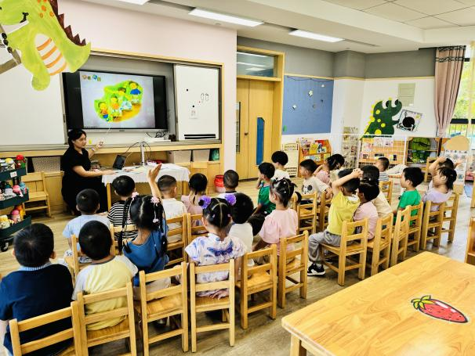 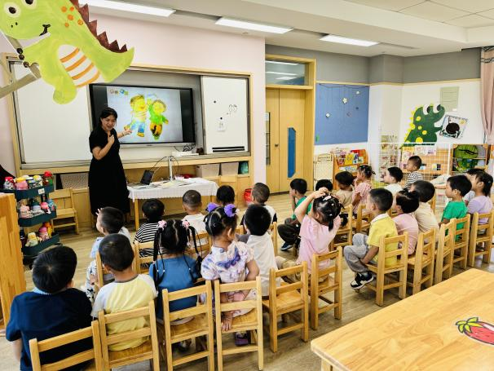

在今天的活动中，能够认真观看图片内容的幼儿是：**赖薪宇、万锦泽、高望、张奕、万殊同、何蒋晔、张东洋、任泽轩、刘宸泽、潘沐炀、郭舒耀、余一凡、党佳琪、杨星月、毛煜祺、李醇韵、刘欣然、张芸汐、费思佳。**

其中，愿意积极举手来说一说自己看到的内容的幼儿是：**万锦泽、高望、张奕、张党佳琪、杨星月、毛煜祺、李醇韵、刘欣然、费思佳。**其他宝宝也要加油啦！

 **家园配合**  

今天早上能够将调查表填写完整并带来的幼儿是：**赖薪宇、万锦泽、王亦豪、高望、张奕、万殊同、何蒋晔、张东洋、韩承宇、任泽轩、刘宸泽、潘沐炀、冯原、郭舒耀、余一凡、党佳琪、杨星月、毛煜祺、李醇韵、刘欣然、朱沐菡、张芸汐、费思佳。**所有宝宝都带来啦！给爸爸妈妈们点赞哦！

执笔人：张洁